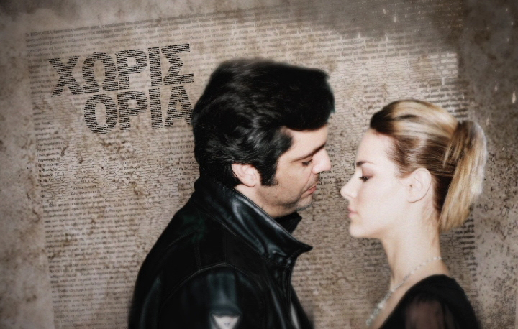

ΔΕΛΤΙΟ ΤΥΠΟΥ

ΧΩΡΙΣ ΟΡΙΑ: Παγκόσμια και αποκλειστική πρεμιέρα για τους Έλληνες του εξωτερικού από τα Δορυφορικά Κανάλια του ΑΝΤ1

Η νέα δραματική σειρά του ΑΝΤ1 ΤV “ΧΩΡΙΣ ΟΡΙΑ” κάνει πρεμιέρα το Δεκέμβριο στην Αμερική, τον Καναδά, την Αυστραλία και την Ευρώπη. Οι Έλληνες του εξωτερικού θα έχουν την ευκαιρία να απολαύσουν πρώτοι τη νέα σειρά του Στράτου Μαρκίδη στα κανάλια ΑΝΤ1 SATELLITE, ANT1 PACIFIC και ΑΝΤ1 EUROPE.

“Είναι η δεύτερη φορά που εξασφαλίζουμε την προβολή μιας νέας σειράς του ΑΝΤ1 TV στο εξωτερικό, χωρίς ακόμα να έχει προβληθεί στην Ελλάδα. Στα Δορυφορικά Κανάλια προσαρμόζουμε πάντα το πρόγραμμά μας, με γνώμονα τις ανάγκες και τις απαιτήσεις των συνδρομητών μας και είμαστε σίγουροι ότι η νέα σειρά ΧΩΡΙΣ ΟΡΙΑ θα κερδίσει τις καρδιές του κοινού μας» δήλωσε η κ. Λήδα Παπαχατζή, Διευθύντρια Προγράμματος της Συνδρομητικής Τηλεόρασης του ΑΝΤ1.

Το ΧΩΡΙΣ ΟΡΙΑ, η νέα παραγωγή των δημιουργών της επιτυχημένης σειράς «Της Αγάπης Μαχαιριάς», θα προβάλλεται:
ΑΝΤ1 SATELLITE κάθε Πέμπτη στις 21:00
ANT1 PACIFIC κάθε Τετάρτη στις 21:00
ANT1 EUROPE κάθε Πέμπτη στις 21:00

Δορυφορικά Κανάλια του ΑΝΤ1
Το τμήμα των Δορυφορικών Καναλιών του ANT1 αναπτύσσει και διανέμει το κανάλι σε ολόκληρο τον κόσμο μέσω των κορυφαίων συστημάτων ψηφιακής μετάδοσης. O ΑΝΤ1 SATELLITE μεταδίδεται στις ΗΠΑ μέσω των DISH NETWORK, TIME WARNER CABLE, COMCAST, VERIZON FiOS TV, CABLEVISION, BRIGHT HOUSE NETWORKS και RCN CABLE και στον Καναδά σε περισσότερες από 12 πλατφόρμες. Ο ANT1 PACIFIC μεταδίδεται στην Αυστραλία μέσω των FOXTEL, OPTUS, AUSTAR και SELECT TV και MYSAT ενώ ο ANT1 EUROPE σε ολόκληρη την Ευρώπη δορυφορικά μέσω του HELLAS SAT και καλωδιακά στη Γαλλία μέσω της FREE και της SFR και τη Γερμανία μέσω των WILHELM.TEL, WILLY.TEL, KABELBW και UNITYMEDIA.

ΧΩΡΙΣ ΟΡΙΑ
ΣΚΗΝΟΘΕΣΙΑ: Στράτος Μαρκίδης
ΣΕΝΑΡΙΟ: Υβόννη Μεταξάκη
ΠΑΡΑΓΩΓΗ: MS MEDIA

ΠΡΩΤΑΓΩΝΙΣΤΟΥΝ : Άλκις Κούρκουλος, Τάσος Νούσιας, Τέτα Σαββάτη, Μελίνα Μποτέλη, Φίλιππος Σοφιανός, Νόνη Ιωαννίδου, Τόνυ Δημητρίου, Ρεγγίνα Παντελίδη, Ειρήνη Μπαλτά, Κώστας Κρομμύδας, Μάριος Ιορδάνου, Γιάννης Καρατζογιάννης, Γιώργος Σίσκος, Ανατολή Αθανασιάδου, Ορέστης Τρίκας, Σοφία Καζατζιάν, Δημήτρης Γάλλος, Γιώργος Ρήγας, Γεννάδιος Πάτσης, Δέσποινα Πογκά, Αργυρώ Μίχα, Σωτήρης Ταχτσόγλου, Χάρης Χαραλάμπους, Γεράσιμος Κικλής, Αναστάσιος Κολοβός, Νεκταρία Γιαννουδάκη
Ένας ισχυρός άνδρας πεθαίνει αφήνοντας πίσω του δύο διαδόχους: δυο αδέλφια που έως τώρα αγνοούσαν ο ένας την ύπαρξη του άλλου. Δύο εξίσου δυναμικοί και σκληροί χαρακτήρες έρχονται αντιμέτωποι διεκδικώντας με μανία αυτό που ο καθένας πιστεύει ότι του ανήκει δικαιωματικά. Ο ένας απαιτεί να κρατήσει αυτά που θεωρούσε δεδομένα σε όλη του τη ζωή. Ο άλλος ποθεί να αποκτήσει όσα άδικα στερήθηκε…
Θα πολεμήσουν χρησιμοποιώντας κάθε μέσο, για να πετύχουν το σκοπό τους. Δεν θα διστάσουν να καταστρέψουν ό,τι σταθεί εμπόδιο στα σχέδιά τους. Κι όταν στο δρόμο τους βρεθεί η ίδια γυναίκα, ο έρωτας θα τους οδηγήσει στα άκρα, σε μία σύγκρουση «Χωρίς όρια»…

